DOMÁCÍ PŘÍPRAVA 3. ROČNÍK 11. 5. – 13. 5.
ČESKÝ JAZYK
Pondělí
- Učebnice str. 90/1 POVYK, VÝHEŇ, SLOVA S PŘEDPONOU VY/VÝ
- U slov s předponou vy/vý píšeme Y, předponu lze ze slova odstranit, nebo vyměnit za jinou (vyskočit, skočit, zaskočit)
- Zkusit vymyslet co nejvíce slov s předponou vy/vý
- Učebnice str. 90/2 k vlepení, nebo přepsání:
Kočka ___________ na plot. O přestávce děti__________. V červnu dostanou děti ________________. V restauraci jsme si ___________ dobrý oběd. U _________ je velké horko. Těšíme se na _________ do Prahy. __________ na žebřiny!

- Pracovní sešit str. 27/1
Úterý
- Učebnice str. 90/3 zapsat slova do sešitu, vysvětlit si rozdíl v gramatice
- Učebnice str. 90/4 ústně
- Pracovní sešit str. 27/2, 3
Středa
- Učebnice str. 90/5 vytvořená slova zapsat do sešitu
- Pracovní sešit str. 27/4
- Písanka str. 20

MATEMATIKA
Pondělí
- Učebnice str. 119/36 vypočítat do sešitu
- Pracovní sešit str. 17/1
Úterý
- Učebnice str. 119/35, 37 slovní úlohy, vypočítat do sešitu
- Pracovní sešit str. 17/2, 3

Středa
- Pracovní sešit str. 17/4, 5, 6

ANGLICKÝ JAZYK
- Pracovní sešit str. 63
- Na obrázku jsou členové hudební skupiny
- Podle obrázku odpovídejte na otázky:
Is Ali a man? Je Ali muž?
Is Jez a woman? Je Jez muž?
Is Ned tall? Je Ned vysoký?
Is Fi fat? Je Fi tlustá?
Is Jo ols? Je Jo stará?
Is Zak short? Je Zak malý?

- Všechny odpovědi jsou záporné, úkolem je uvést informaci pravdivě
- Např.: Is Ali a man? Je Ali muž? No, she´s a woman. Ne, ona je žena.
- Používáme she´s (ona je) pro ženy, he´s (on je) pro muže
- Řešení:
  - No, she´s a woman.
  - No, he ´s a man.
  - No, he´s short.
  - No, she´s thin.
  - No, she ´s young.
  - No, he´s tall.

DOBROVOLNÝ ÚKOL
- 15. 5. se slaví Mezinárodní den rodiny
- Nakreslete k této příležitosti rodokmen vaší rodiny
- Kolik členů nakreslíte je na vás
- Ke každému portrétu připište, o koho se jedná
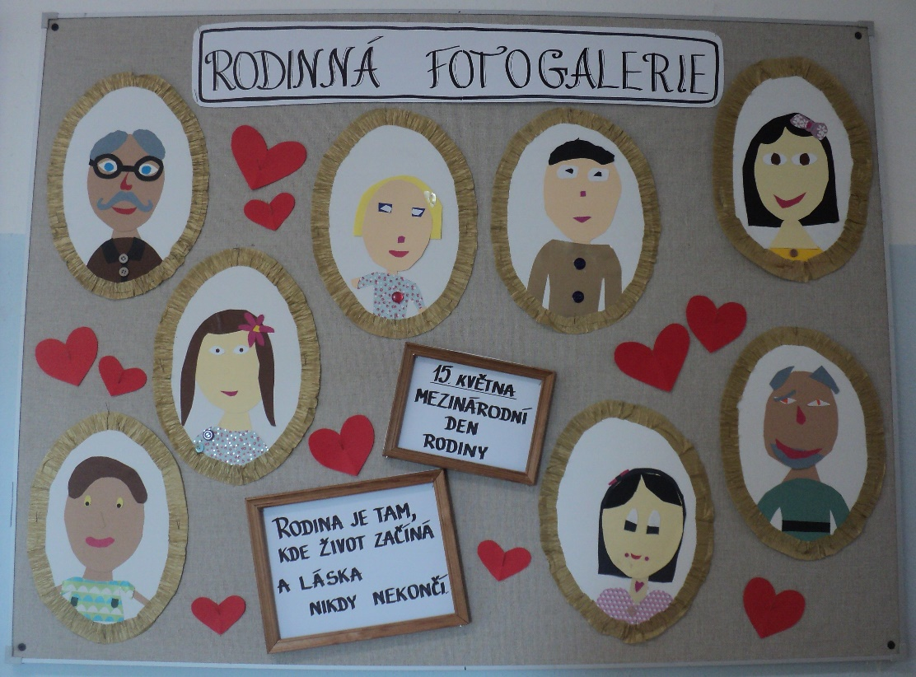
- Inspirace:

Děkuji za Vaši pilnou práci. Vydržte! Už se brzy uvidíme.
Další učivo vložím ve středu 13. května večer.

